Карта градостроительного зонирования муниципального образования Городской округ ЗАТО Светлый
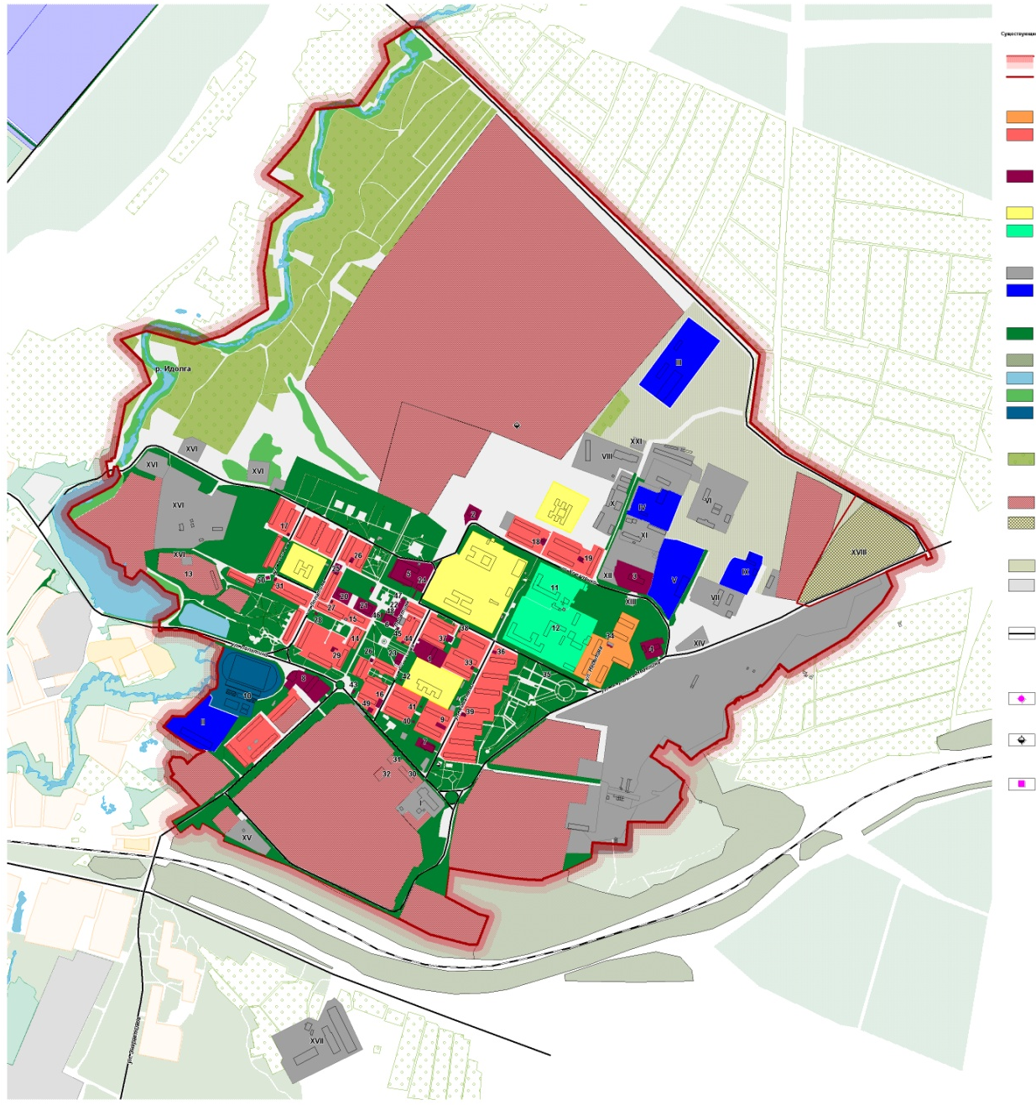
- граница городского округа ЗАТО Светлый
- граница п. Светлый
Жилые зоны
- жилая зона (2 - 4 этажной застройки)
- жилая зона (5 - 6 этажной застройки)
Общественно-деловые зоны
- зона размещения общеобразовательных объектов
- зона размещения административно-деловых объектов
- зона размещения объектов здравоохранения
Производственные зоны
- коммунально-складская зона
- производственная зона
Рекреационные зоны
- зона размещения зеленых насаждений общего пользования
- зона размещения санитарно-защитных насаждений
- водоем
- зона размещения городских лесов
- зона размещения спортивных объектов
Зоны сельскохозяйственного использования
- зона размещения садовых участков
Зоны специального назначения
- зона размещения режимных объектов
- зона размещения полигона твердых бытовых отходов
Условные обозначения

